# Version 4

Diagramme état transition

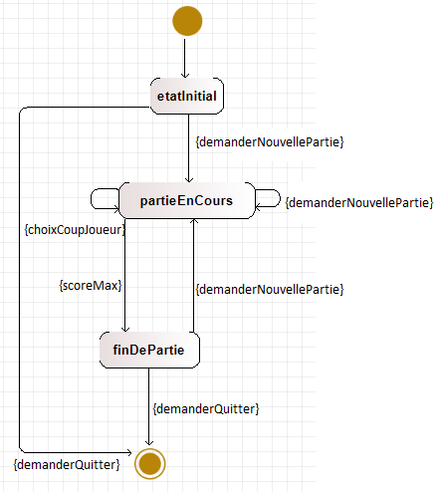

Dictionnaire état

|  |  |
| --- | --- |
| *nomEtat* | *Signification* |
| etatInitial | Lancement du programme : affichage des labels en noir, labels coupJoueJoueur et coupJoueMachine initialisés a rien et scores à 0 |
| partieEnCours | Appui sur bouton « Nouvelle Partie » modifie l’état en partieEnCours  Modifications de l’affichage : couleur des labels modifiée en bleu, activation des boutons  Puis le jeu commence/se déroule |
| finDePartie | Les boutons de jeu se désactivent.  On peut quitter avec le bouton fichier>quitter  Appui sur bouton « Nouvelle Partie » modifie l’état en partieEnCours |

**Dictionnaire des événements faisant changer le jeu d’état**

|  |  |
| --- | --- |
| *nomEvénement* | *Signification* |
| choixCoupJoueur | Le joueur choisi un des trois signes proposés ou choisi de commencer la partie. |
| demanderNouvellePartie | Le joueur clique sur le bouton « nouvelle partie ». |
| demanderQuitter | Le joueur clique sur fichier >> quitter |
| scoreMax | Lorsque le score maximum (5) est atteint le jeu s’arrête |

**Description des actions réalisées lors de la traversée des transitions**

|  |  |
| --- | --- |
| Activité 1 | Les boutons de choix s’activent, le bouton « jouer » devient « nouvelle partie » et les labels score deviennent bleus. La partie peut commencer. |
| Activité 2 | Recommencer une partie. Réinitialisation des scores. Réinitialisation de l’affichage |
| Activité 3 | Le programme vérifie le gagnant de la manche. Mise à jour de l’affichage |
| Activité 4 | Quitter la fenêtre |

A VOIR